**Poseu tots els exercicis al mateix projecte. Lliureu la solució amb un fitxer comprimit amb el contingut de tot el projecte. Us recomano que poseu una classe diferent per a cada exercici, si bé no és obligatori.**

**Podeu fer servir tant apunts com exercicis que ja hàgiu fet. NO podeu fer servir xarxa.  
Heu de triar 3 dels 4 exercicis proposats. L’exercici ha de funcionar correctament, el codi ha de ser eficient, i s’han de desenvolupar les tècniques més idònies vistes a classe.**

**PER ENTREGAR L’EXAMEN: RECORDATORI** 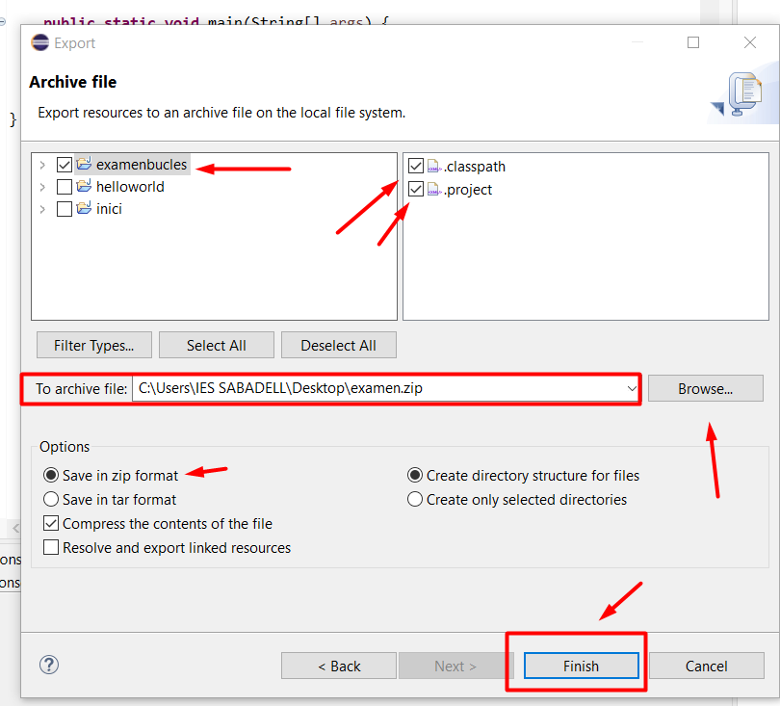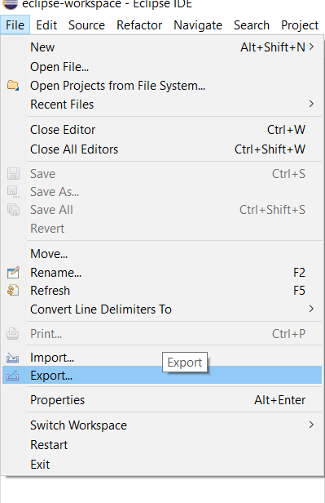

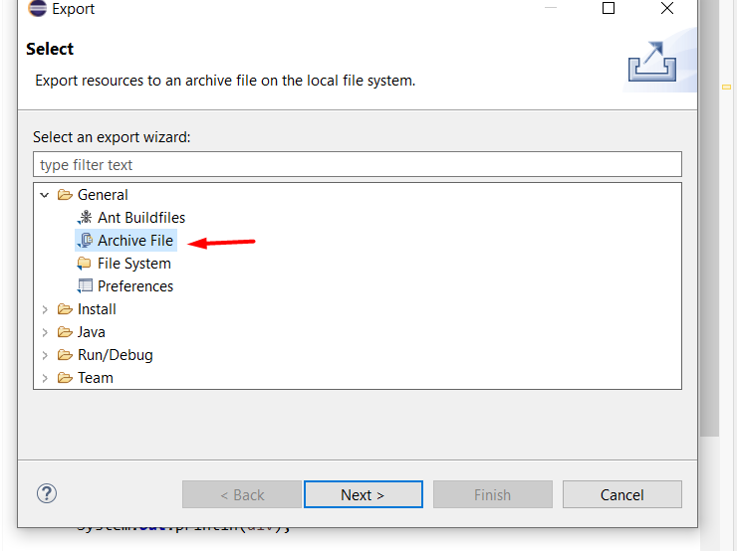

**1. Complement a 9: La Resta Alternativa 🔄**

Un matemàtic excèntric afirma que fer restes és massa mainstream i que existeix una manera més elegant de fer-ho: convertint-les en sumes utilitzant el complement a 9. El teu repte és implementar aquesta tècnica.

El programa ha de:

1. Llegir un número N que indica la longitud dels operands
2. Llegir N xifres separades per espais (el minuend)
3. Llegir N xifres separades per espais (el subtrahend)
4. Calcular la resta mitjançant la suma del complement a 9 del subtrahend

Com funciona el complement a 9?

Fem la suma:

Finalment, per obtenir el resultat correcte, hem de sumar 1 a les unitats i eliminar les xifres que sobrepassin la mida inicial, en aquest cas la mida és de 4, per tant, eliminarem el primer 1:

| **ENTRADA** | **SORTIDA** |
| --- | --- |
| 4  1 1 1 1  0 0 0 1 | 1 1 1 0 |
| 3  5 2 1  3 1 2 | 2 0 9 |

**2. El Gros Virtual 🎲**

Cansats d'esperar al sorteig de Nadal? Crearem el nostre propi generador de loteria!

El programa ha de:

1. Llegir un número de 5 xifres introduït per l'usuari (cada xifra separada per comes)
2. Generar aleatòriament el número guanyador de 5 xifres
3. Mostrar:
   * El número guanyador (xifres separades per espais)
   * El número de l'usuari amb asteriscs (*) a les posicions encertades (xifres separades per espais)
   * Un missatge indicant alguna d’aquestes opcions:
     + Si ha guanyat el premi gros (5 encerts)
     + El nombre d'encerts consecutius de dreta a esquerra
     + Si no hi ha cap encert consecutiu lamentarem la mala sort

| **ENTRADA** | **SORTIDA** |
| --- | --- |
| 1,2,3,4,5 | Nombre guanyador: 0 2 4 4 8  El meu nombre amb els encerts: 1 * 3 * 5  Ho sento, més sort a la propera! |
| 4,6,3,8,9 | Nombre guanyador: 3 8 2 8 9  El meu nombre amb els encerts: 4 6 3 * *  Enhorabona! Has encertat 2 nombres! |
| 1,2,3,4,5 | Nombre guanyador: 1 2 3 4 5  El meu nombre amb els encerts: * * * * *  Increïble! Has guanyat el GROS!" |

**3. El Ball de les Cadires Digital 🪑**



Qui no ha jugat alguna vegada al joc de les cadires? Ara el programarem! El teu repte és implementar una versió digital d'aquest clàssic utilitzant estructures de dades optimitzades.

El programa ha de:

1. Llegir una línia amb els noms dels jugadors separats per espais
2. Per cada ronda:
   * Llegir un número que representa les "voltes" cap a la dreta que donen els jugadors
   * Eliminar el jugador que queda en última posició després del desplaçament
3. Continuar fins que només quedi un jugador, que serà el guanyador

Demostrem el procés intern del programa amb el primer exemple: Anna Eloi Isaac Olga Unai

* Després de desplaçar 2 posicions: Olga Unai Anna Eloi ~~Isaac~~
* Després de desplaçar 6 posicions: Anna Eloi Olga ~~Unai~~
* Després de desplaçar 3 posicions: Anna Eloi ~~Olga~~
* Després de desplaçar 9 posicions: Eloi ~~Anna~~

| **ENTRADA** | **SORTIDA** |
| --- | --- |
| Anna Eloi Isaac Olga Unai  2 6 3 9 | Ha guanyat [Eloi] |
| Jorge Juan Pedro Pablo Elias Facundo Bernabe  7 10 3 7 12 3 | Ha guanyat [Jorge] |
| Bambino Marc ExDeBambino  2 2 | Ha guanyat [Marc] |

**4. Spotify Analytics 🎵**

Les dades són el nou or, i Spotify ho sap bé! Com a data analyst junior t'han encarregat analitzar les tendències d'escolta dels usuaris de la plataforma utilitzant estructures de dades bàsiques (List i Set).

**TOP 10 CANÇONS GLOBALS 🌍:**

[Flowers, Last Night, Anti-Hero, Rich Flex, As It Was, Unholy, About Damn Time, Bad Habit, Me Porto Bonito, I’m Good (Blue)]

**HISTÒRIC D'ESCOLTES DEL DARRER MES PER USUARI 📈:**

| **Usuari** | **Llista de cançons** |
| --- | --- |
| Marc23 | [Flowers, Anti-Hero, Unholy, Flowers, Snap, Somebody That I Used To Know, Anti-Hero, Flowers, About Damn Time, Shivers, As It Was, Flowers, Bad Habit, Snap, Flowers, Anti-Hero, Flowers, Rich Flex, Somebody That I Used To Know, As It Was] |
| Noelia55 | [Last Night, Snap, Anti-Hero, Last Night, Me Porto Bonito, Flowers, Unholy, Anti-Hero, Bad Habit, Flowers, Somebody That I Used To Know, Last Night, Rich Flex, Snap, Last Night, I'm Good (Blue), Unholy, Shivers, As It Was, Last Night] |
| Alex89 | [Anti-Hero, Rich Flex, Shivers, About Damn Time, Snap, Flowers, Bad Habit, As It Was, Anti-Hero, Rich Flex, Somebody That I Used To Know, Flowers, Unholy, Last Night, Snap, Me Porto Bonito, Anti-Hero, Flowers, Shivers, Bad Habit] |
| Carmen12 | [Flowers, I'm Good (Blue), Snap, About Damn Time, Somebody That I Used To Know, Anti-Hero, Flowers, Bad Habit, Shivers, Last Night, As It Was, Flowers, Rich Flex, Snap, Anti-Hero, Unholy, Flowers, Me Porto Bonito, Shivers, I'm Good (Blue)] |
| Daniel45 | [As It Was, Snap, Flowers, Last Night, Somebody That I Used To Know, Anti-Hero, Rich Flex, Flowers, About Damn Time, Bad Habit, Shivers, Snap, Unholy, As It Was, Me Porto Bonito, Flowers, I'm Good (Blue), Anti-Hero, Flowers, Last Night] |

**TASQUES A REALITZAR 👩‍💻:**

1. Troba i mostra totes les cançons que han escoltat els usuaris, però que no apareixen al TOP 10 global.
2. Identifica quina és la cançó més escoltada entre tots els usuaris i mostra el nombre total de reproduccions.
3. Per cada cançó del TOP 10, calcula i mostra quantes vegades ha estat escoltada durant el darrer mes pels usuaris.
4. Genera una llista única de totes les cançons escoltades (sense repeticions) ordenada alfabèticament.
5. BONUS: Identifica quin usuari té els gustos més "mainstream" (escolta més cançons del TOP 10) i quin té els gustos més "alternatius" (escolta més cançons fora del TOP 10).

**4. Spotify Analytics 🎵**

Les dades són el nou or, i Spotify ho sap bé! Com a data analyst junior t'han encarregat analitzar les tendències d'escolta dels usuaris de la plataforma utilitzant estructures de dades bàsiques (ArrayList i Set).

**FORMAT COMETES 🌍:**

("Flowers", "Last Night", "Anti-Hero", "Rich Flex", "As It Was", "Unholy", "About Damn Time", "Bad Habit", "Me Porto Bonito", "I'm Good (Blue)")

**HISTÒRIC D'ESCOLTES DEL DARRER MES PER USUARI 📈:**

| **Usuari** | **Llista de cançons** |
| --- | --- |
| Marc23 | ("Flowers", "Anti-Hero", "Unholy", "Flowers", "Snap", "Somebody That I Used To Know", "Anti-Hero", "Flowers", "About Damn Time", "Shivers", "As It Was", "Flowers", "Bad Habit", "Snap", "Flowers", "Anti-Hero", "Flowers", "Rich Flex", "Somebody That I Used To Know", "As It Was") |
| Noelia55 | ("Last Night", "Snap", "Anti-Hero", "Last Night", "Me Porto Bonito", "Flowers", "Unholy", "Anti-Hero", "Bad Habit", "Flowers", "Somebody That I Used To Know", "Last Night", "Rich Flex", "Snap", "Last Night", "I'm Good (Blue)", "Unholy", "Shivers", "As It Was", "Last Night") |
| Alex89 | ("Anti-Hero", "Rich Flex", "Shivers", "About Damn Time", "Snap", "Flowers", "Bad Habit", "As It Was", "Anti-Hero", "Rich Flex", "Somebody That I Used To Know", "Flowers", "Unholy", "Last Night", "Snap", "Me Porto Bonito", "Anti-Hero", "Flowers", "Shivers", "Bad Habit”) |
| Carmen12 | ("Flowers", "I'm Good (Blue)", "Snap", "About Damn Time", "Somebody That I Used To Know", "Anti-Hero", "Flowers", "Bad Habit", "Shivers", "Last Night", "As It Was", "Flowers", "Rich Flex", "Snap", "Anti-Hero", "Unholy", "Flowers", "Me Porto Bonito", "Shivers", "I'm Good (Blue)") |
| Daniel45 | ("As It Was", "Snap", "Flowers", "Last Night", "Somebody That I Used To Know", "Anti-Hero", "Rich Flex", "Flowers", "About Damn Time", "Bad Habit", "Shivers", "Snap", "Unholy", "As It Was", "Me Porto Bonito", "Flowers", "I'm Good (Blue)", "Anti-Hero", "Flowers", "Last Night”) |